基隆市正濱國民小學公開授課活動照片（觀課教師拍攝填報）

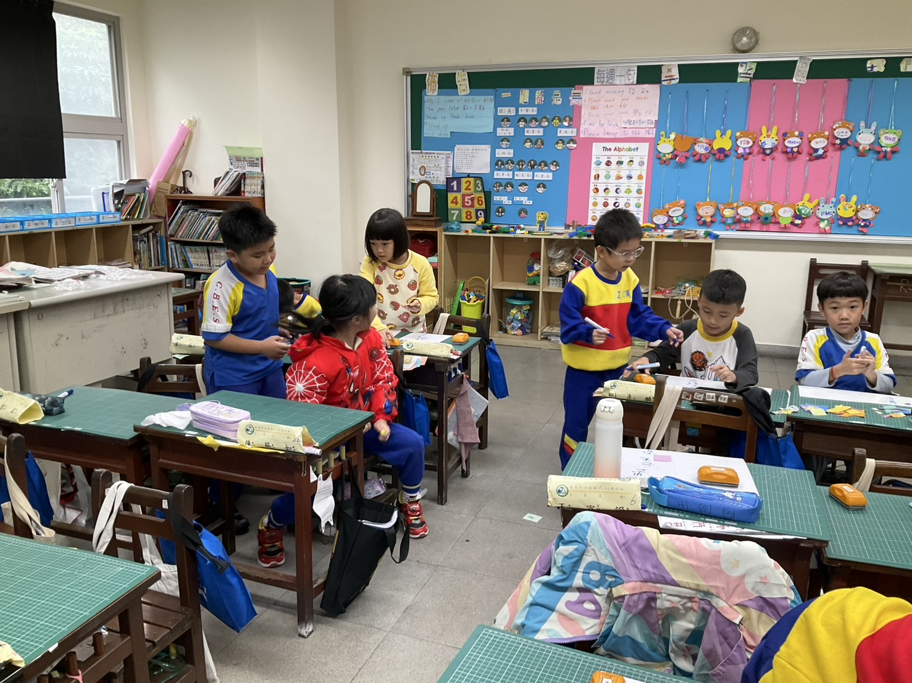
照片說明： 小組討論，將分類好的圖形進行命名。
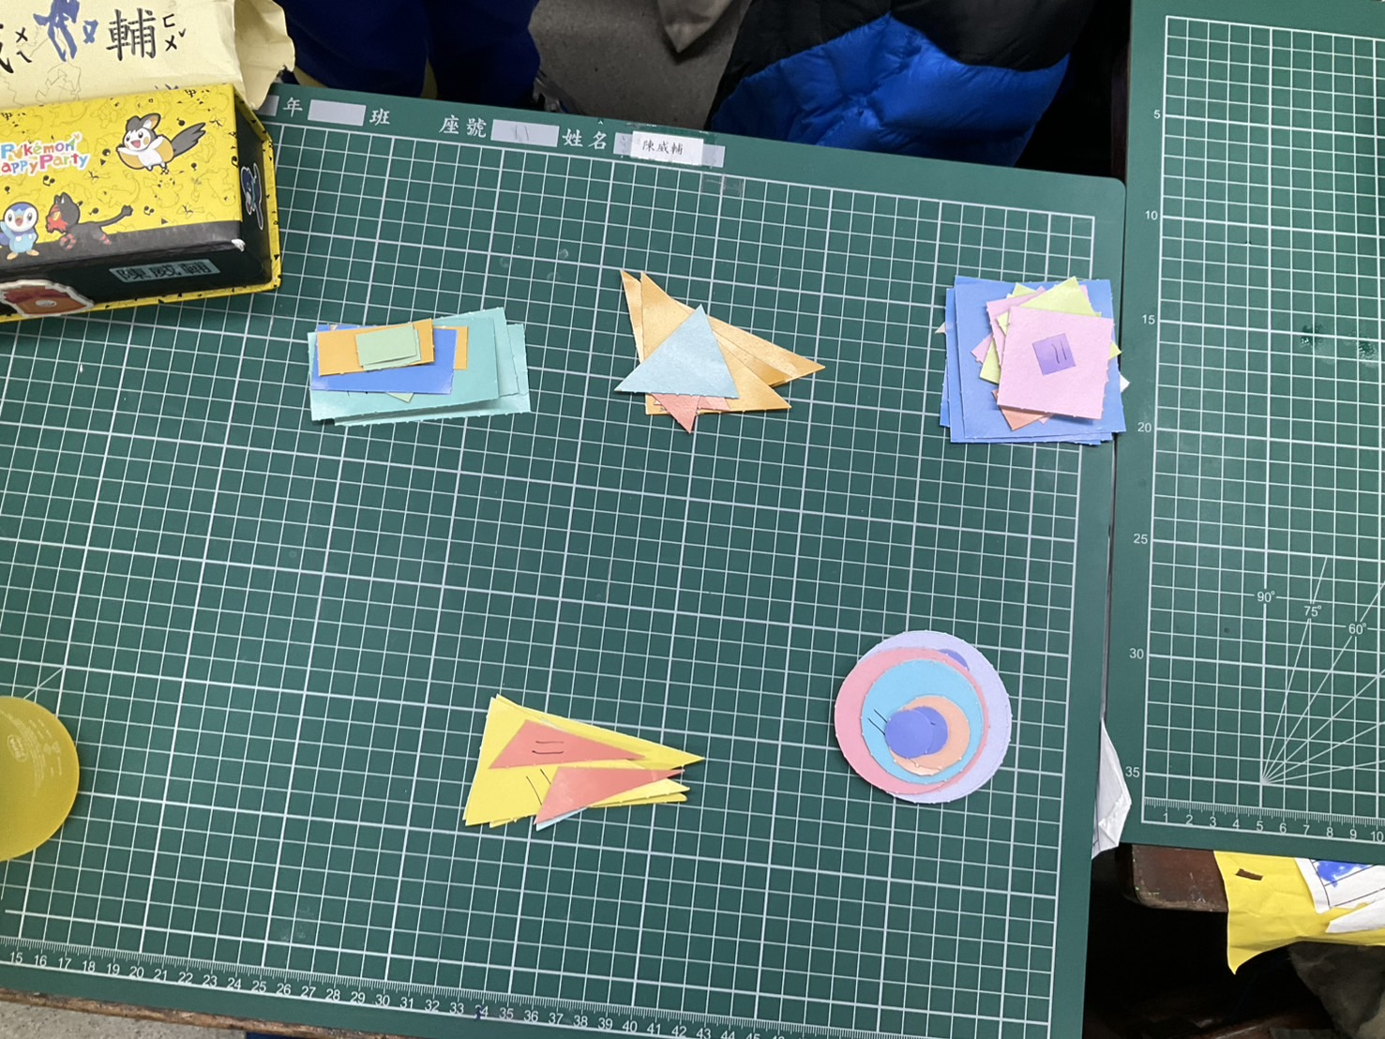
照片說明：小組討論，將圖形做分類。
基隆市正濱國民小學教師教學觀察紀錄表(觀課教師填寫)
班級： 一年三班 | 日 期：11月26日
教學者姓名：朱月裡 | 學習領域/科目：數學

層  面 | 檢核  項目 | 檢核重點 | 優  良 | 普  通 | 可改進 | 未呈現
教  師  教  學 | 1.清楚呈現教材內容 | 1-1 有組織條理呈現教材內容 | ˇ
教  師  教  學 | 1.清楚呈現教材內容 | 1-2 清楚講解重要概念、原則或技能 | ˇ
教  師  教  學 | 1.清楚呈現教材內容 | 1-3 提供學生適當的實作或練習 | ˇ
教  師  教  學 | 1.清楚呈現教材內容 | 1-4 設計引發學生思考與討論的教學情境 | ˇ
教  師  教  學 | 1.清楚呈現教材內容 | 1-5 適時歸納學習重點 | ˇ
教  師  教  學 | 2.運用有效教學技巧 | 2-1 引起並維持學生學習動機 | ˇ
教  師  教  學 | 2.運用有效教學技巧 | 2-2 善於變化教學活動或教學方法 | ˇ
教  師  教  學 | 2.運用有效教學技巧 | 2-3 教學活動融入學習策略的指導 | ˇ
教  師  教  學 | 2.運用有效教學技巧 | 2-4 教學活動轉換與銜接能順暢進行 |  | ˇ
教  師  教  學 | 2.運用有效教學技巧 | 2-5 有效掌握時間分配和教學節奏 |  | ˇ
教  師  教  學 | 2.運用有效教學技巧 | 2-6 使用有助於學生學習的教學媒材 | ˇ
教  師  教  學 | 3.應用良好溝通技巧 | 3-1 口語清晰、音量適中 | ˇ
教  師  教  學 | 3.應用良好溝通技巧 | 3-2 運用肢體語言，增進師生互動 | ˇ
教  師  教  學 | 3.應用良好溝通技巧 | 3-3 教室走動或眼神能關照多數學生 | ˇ
教  師  教  學 | 4.運用學習評量評估學習成效 | 4-1 教學過程中，適時檢視學生學習情形 | ˇ
教  師  教  學 | 4.運用學習評量評估學習成效 | 4-2 學生學習成果達成預期學習目標 | ˇ
班  級  經  營 | 5.維持良好的班級秩序以促進學習 | 5-1維持良好的班級秩序 | ˇ
班  級  經  營 | 5.維持良好的班級秩序以促進學習 | 5-2適時增強學生的良好表現 | ˇ
班  級  經  營 | 5.維持良好的班級秩序以促進學習 | 5-3妥善處理學生不當行為或偶發狀況 | ˇ
班  級  經  營 | 6.營造積極的班級氣氛 | 6-1引導學生專注於學習 | ˇ
班  級  經  營 | 6.營造積極的班級氣氛 | 6-2布置或安排有助學生學習的環境 | ˇ
班  級  經  營 | 6.營造積極的班級氣氛 | 6-3展現熱忱的教學態度 | ˇ
授課教師簽名： 朱月裡 觀課教師簽名：聶堉璇

基隆市正濱國民小學教師教學
觀察後會談紀錄及自我省思檢核表(共同填寫)
教學時間： 11/26 教學班級： 103 觀察後會談時間： 11/26
教 學 者： 朱月裡 觀 察 者： 聶堉璇
- 授課教師自我省思檢核表：(授課教師填寫)
序號 | 檢核項目 | 優良 | 普通 | 可改進 | 未呈現
1 | 清楚呈現教材內容 | ■ | □ | □ | □
2 | 運用有效教學技巧 | ■ | □ | □ | □
3 | 應用良好溝通技巧 | ■ | □ | □ | □
4 | 運用學習評量評估學習成效 | ■ | □ | □ | □
5 | 維持良好的班級秩序以促進學習 | ■ | □ | □ | □
6 | 營造積極的班級氣氛 | ■ | □ | □ | □
7 | 其他： | □ | □ | □ | □

- 授課教師自我省思、待調整或改變之處(由授課教師提出)
因為學習者是低年級的學生，所以指導用語要在更明確，避免產生
學生所討論出的結果，與老師所設定的目標有所落差，甚至可在課程進
行當中有發現問題，進行二度或三度的說明，以求結果不會和預期有相
差。
- 教學者教學優點與特色：(由觀課教師提出)
1.運用口語，非口語，教室走動等溝通技巧，幫助學生學習、思考。
2.讓孩子透過操作、討論建立這堂課的學習概念。
3.教師透過平板拍照即時投影在大螢幕上，讓孩子上台報告，底下的孩
子進行提問及回饋，一問一答之間進行同儕學習。
- 對授課教師之具體成長建議：(由觀課教師提出)
整個教學流程要在設計更詳細一點，才有辦法掌握整個教學節奏及
時間 。 學生發表時，如有分類相同的小組可省略，不用每組都上台報
告，可讓有不同想法或有迷思的小組進行發表，時間才不會太冗長。

